每日科普-收口工艺

什么是收口
- 收口工艺，是指不同材料交接处的施工工艺及做法。是对装饰面的边、角及衔接部分进行工艺处理，以达到弥补饰面装修的不足、 增强装饰效果的目的
- 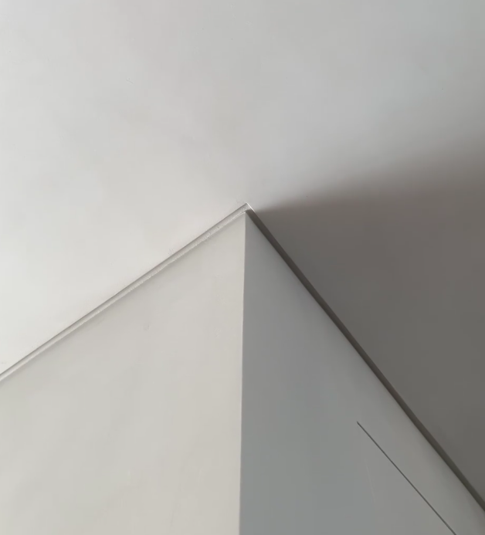
- 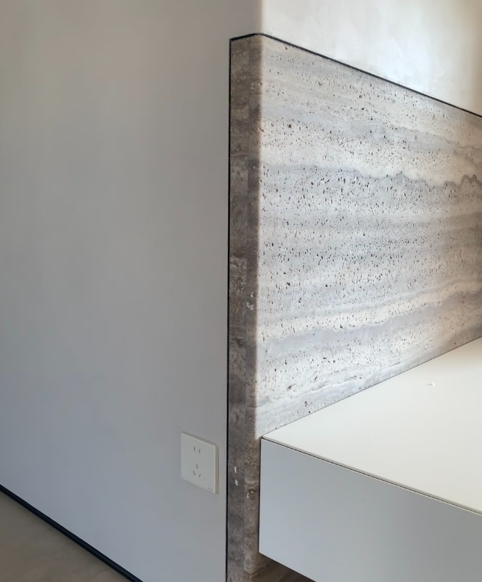

哪里地方需要收口？

①墙面的阴阳角
- 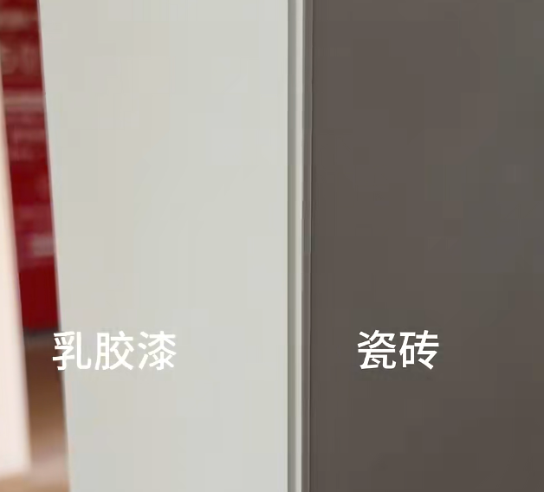

②地墙连接处，就是通常说的踢脚线
- 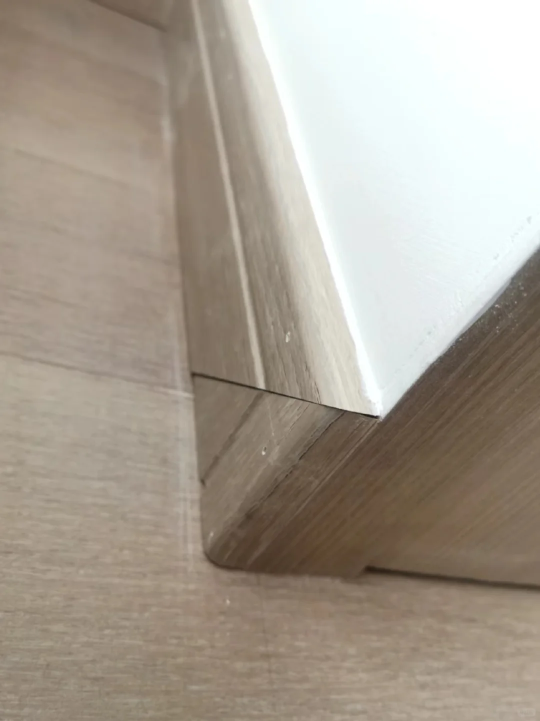

③不同材质衔接，比如地板和石材
- 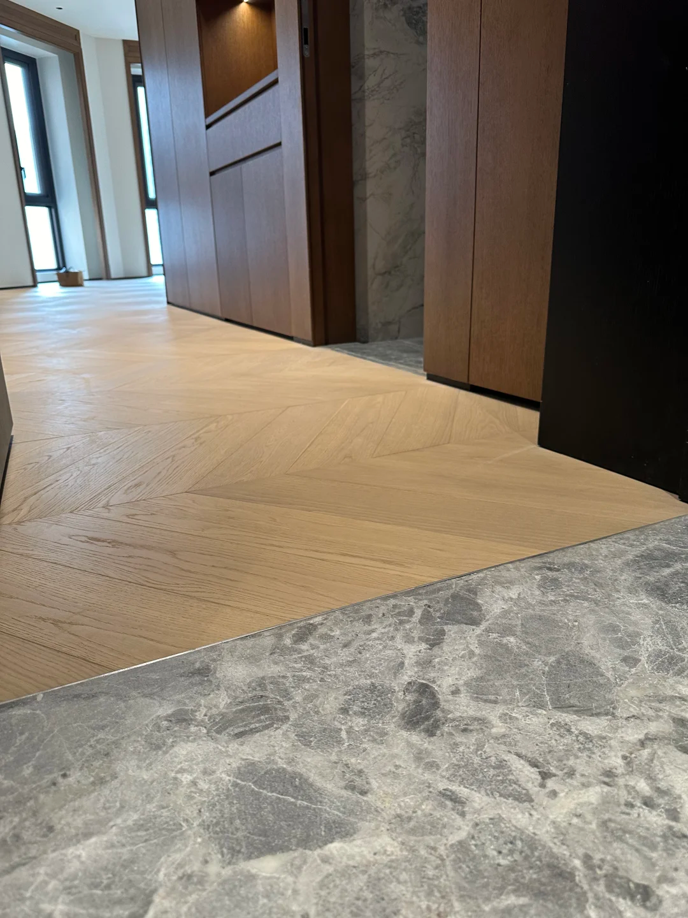

④异形收边收口
- 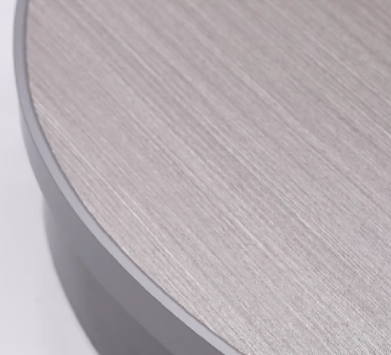

收口处理方式

①压条收口
- 适用场景:不同饰面材料之间以及不同结构之间，都可以采用，是收口中最常采用的方法。
- 特点:适合场景广、施工简单、成本低、效果美观。
- 从使用功能可分为:分隔条、修边条、护套线护角线、造型装饰条等，广泛运用于装饰面的分割、边角及造型装饰等场景的修边收口。
- 压条的材质种类较多，目前市面上常见的有:不锈钢、铝合金、PVC、PU、石塑等。
- 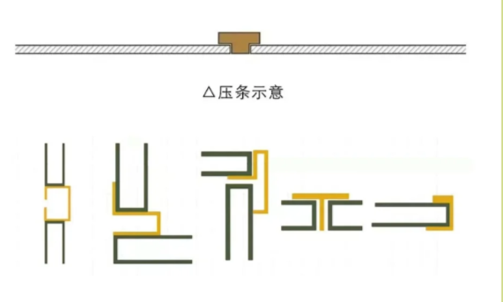
- 常用的压条种类
- 阴角压条:就是压阴角的缝隙。如:室内墙阴角的收口;
- 阳角压条:与阴角压条同理，阳角压条一般适用于室内墙阳角的收口
- 高低压条:适用于室内地面有高低差的收口。如:卧室与客厅交汇处有高低差的地面，采用高低压条收口进行过渡;
- 平口压条:平口压条适用于大面积地板铺设时所留的伸缩缝之间的收口。
- 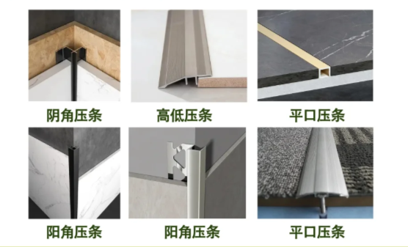

②打胶收口
- 适用场景:收口处存在瑕疵露出基层、密封不严等，可以通过打胶进行补救。
- 特点:不可控因素多，耐久性不高，容易泛黄
- 作用
- 防水、防灰、防虫;
- 弥补装修后的缺陷及不足;
- 增加线条感，凸显整体美感;
- 丰富了地面、墙面层次视觉效果。
- 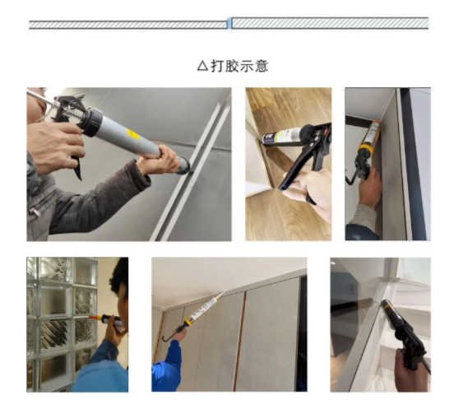

- 胶的种类按用途分类
- 密封胶:适宜作密封、堵塞防漏及防风防雨等用途;
- 结构胶:强度高，承受较大荷载，耐老化、耐疲劳、耐腐蚀，适用于承受强力的结构件粘接;
- 耐候胶:基本用途与密封胶相似，但其具有优异的耐气候老化性能，耐高、低温，也可用于金属、混凝土、建筑等接缝的密封。

- 另外打美容胶、打美缝胶等，都是打胶这种收口方式，其目的都是对饰面的边、角及衔接部分的工艺处理，以达到弥补饰面装修的不足、增加装饰的效果。
- 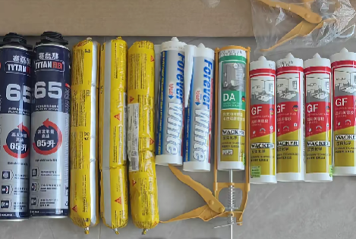

③留缝收口
- 在材料和材料之间留一条缝隙来过渡，即可以用于处理材料的热胀冷缩伸缩缝，同时也增加了空间层次感。当然还可以在留缝中加入装饰线条可看成是留缝的升级版。

- 适用场景:面积较大的装饰面分割两种材料的平行或空间处理，还有质地坚硬的石材、玻璃通常采用留缝收口。

- 特点:增加施工成本，若缝隙大小不一，影响美观。
- 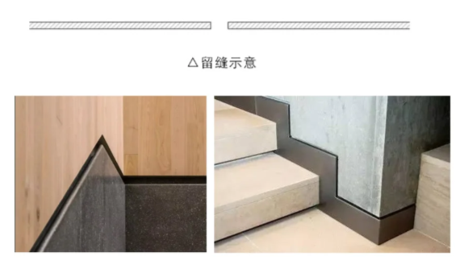
- 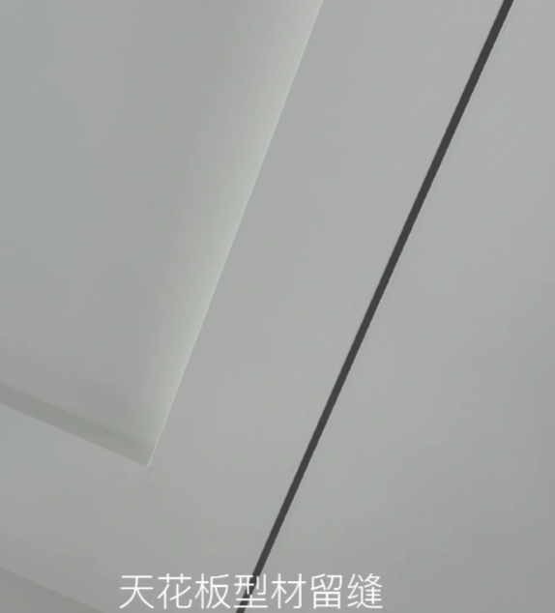
- 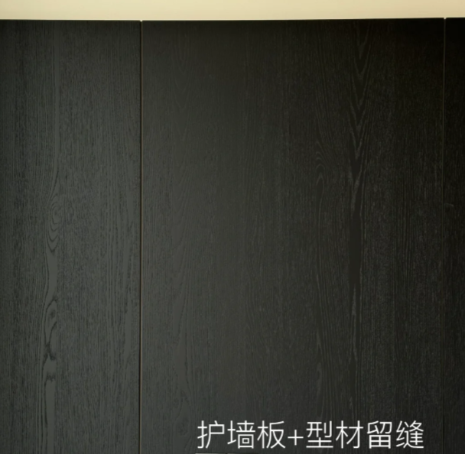

④错缝收口
- 错缝，又叫高低差式收口，两边材料不要收在一个平面上，用辅助材料实现错落式衔接收口，适用于两种材料无法做平整时直接用于收口。
- 适用场景:对接处，由于设计或施工，很难做平整的时候。
- 特点:好用，省事。
- 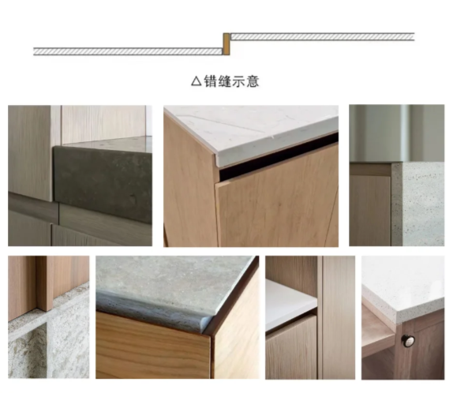

- 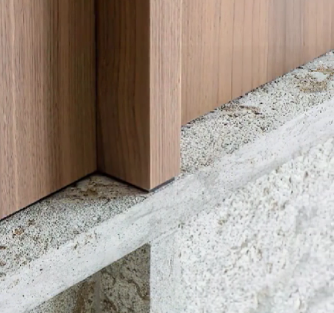

⑤密缝收口
- 也称对撞，就是直接把材料撞在一起成一个整体，整片材质统一的视觉效果。
- 适用场景:经常用金属材料及木饰面的密缝处理，或者造型需要完整大块面的需求，如大块石材的图案等等或是平常的两种材料之间衔接。
- 特点:对材料的平整度和施工质量要求高。

- 需要注意的是:对撞的部位一般使用胶水等粘接剂进行固定，但木材容易随温度和湿度的变化产生变形，因此在对撞的位置容易产生翘曲空鼓变形。如果发生上述情况，可以用针筒将胶水注入空鼓的部位，然后压平、固定牢固。
- 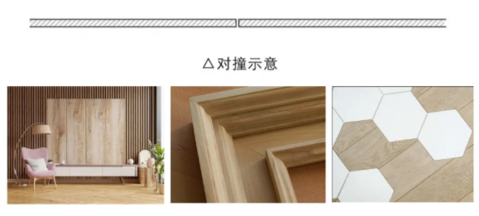
- 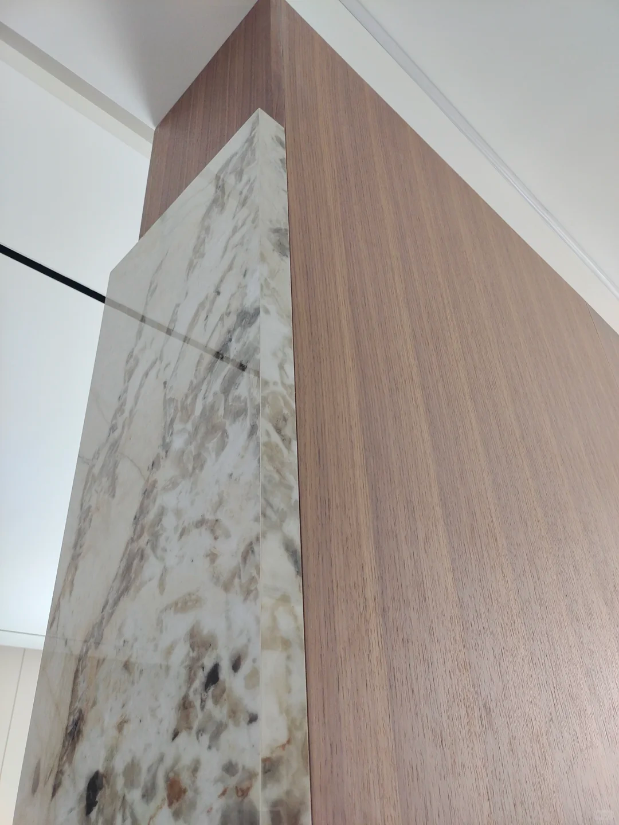

收口的注意事项
- ①水管出墙不要过高，如果过高的话，就会盖不住原有的结构，后期可能会收不住口，导致外观不平整。

- ②造型上边的开关插座，如果造型需要打底，那在预埋底盒的时候，需要考虑到高度的落差，不然后期收口很麻烦很丑。

- ③墙壁结合处的收口，比如做内嵌式的踢脚线或是超薄踢脚线，需要提前需要和瓦工师傅进行提前沟通，不然后期可能会出现缝隙。

- ④木工是最容易出现收口问题的阶段，比如墙面造型交接、背景门框处、楼梯与踢脚线的交接处等等，需要提前考虑收口方式等问题。

- ⑤所有的交接处尽量重叠在阴角处。

- ⑥所有的阳角或者是平面的过渡，一定要提前考虑，比如收口线条和造型厚度的问题。

